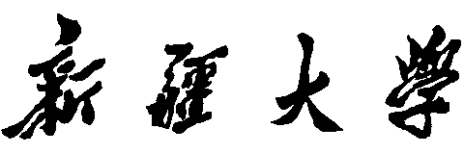

作业

（__2021____/__2022__学年 第 二 学期）

|  |  |
| --- | --- |
| 课程名称： | 软件工程 |
| 学 院： | 信息科学与工程学院 |
| 专业班级： | 计算机科学与技术20-1 |
| 学 号： | 20201210207 |
| 姓 名： | 刘宇诺 |
| 指导教师： | 郑炅 |

**第十一章 软件测试方法**

课本p283

**11.1**软件维护包含哪些类型?这些类型的维护是什么情况下实施的?其中哪一类型的实施工作量最大?

1）软件维护的类型：改正性维护、适应性维护、完善性维护、预防性维护。

2）改正性维护：改正在特定使用条件下暴露出来的一些潜在的程序错误或设计缺陷。

适应性维护：在软件使用过程中数据环境发生变化或处理环境发生变化时修改软件以适应这种变化。

完善性维护：用户和数据处理人员在使用软件过程中提出改进现有功能，增加新功能，以及改善总体性能的要求后，修改软件把这些要求纳入到软件中。

预防性维护：为提高软件的可维护性、可靠性等，把先在先进的方法用到以前的程序用用来预防以后的需求。

3）完善性维护实施工作量最大。

**11.5**什么是软件的维护性?为什么要提高软件的维护性?

1）软件的维护性：指当对软件实施各种类型的维护而进行修改时，软件产品可被修改的能力。

2）软件维护成本在软件生存周期各阶段工作成本中居于首位；

软件的文档和源程序难于理解，且难于修改使得软件维护十分困难；

软件的维护性不高，会造成软件维护工作量加大，成本上升，修改出错率上升；

维护工作面广，维护难度大，稍有不慎可能会给程序带来新的问题或引入新的差错。

**11.6**如何做才能提高软件的维护性?

1）使用提高软件维护性的开发技术和工具

2）实施开发阶段产品的维护性审查

3）改进文档。建立完整、准确的开发文档。

**11.7**影响软件维护性的因素

可理解性、可移植性、可测试性、可重用性、可修改性。